附件2：
中国环境科学学会logo使用技术规范

1.在日常使用中，电子版标志可等比例放大，放大到无限大，但是标志的最小只能为等比例的15mm

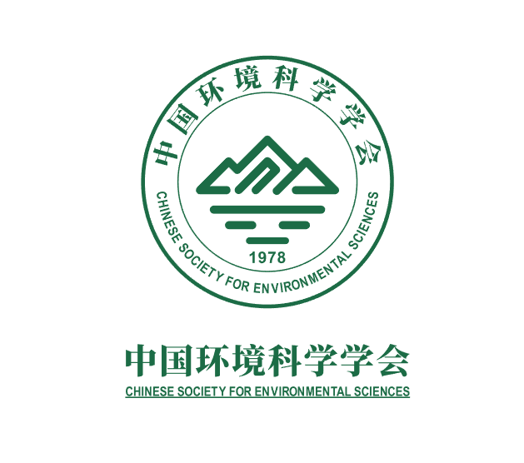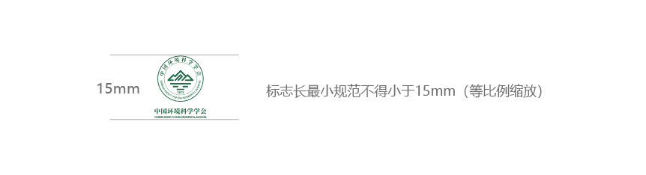

2.在日常使用中标志的颜色，字体，形状，组合形式等等都不可随意更改。（在色彩上不包括烫金，烫银，镂空，压凹等工艺，logo反白和反黑）

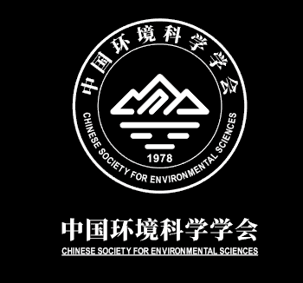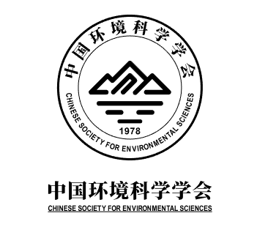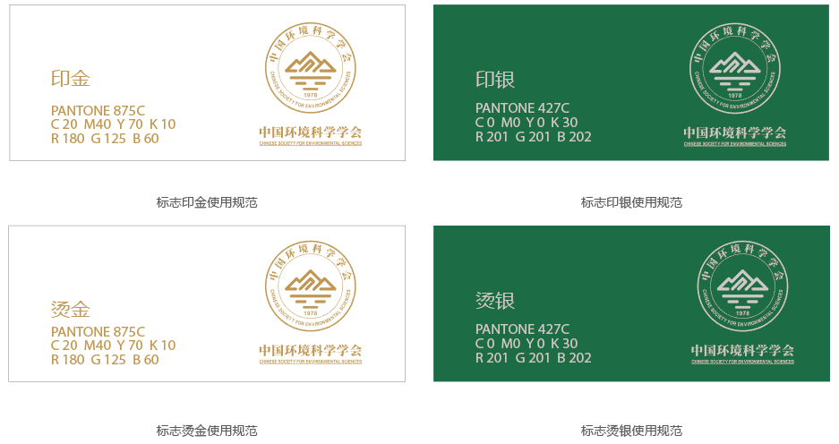

3.logo在日常使用中设定不可侵犯范围

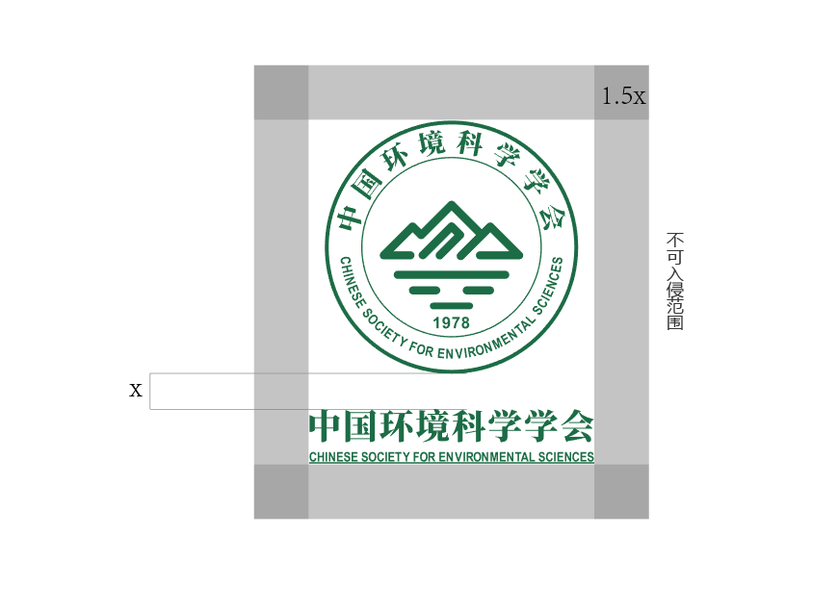
4.标志的标准制图
